
МИНОБРНАУКИ РОССИИ

Федеральное государственное бюджетное образовательное учреждение
высшего образования
«МИРЭА – Российский технологический университет»
РТУ МИРЭА

Институт информационных технологий (ИТ)
Кафедра инструментального и прикладного программного обеспечения (ИиППО)

ОТЧЁТ ПО ПРАКТИЧЕСКИМ РАБОТАМ
по дисциплине «Проектирование информационных систем»
на тему
«Образовательный ИТ-хаб»
Выполнил студент группы ИНБО-12-23 |  | Полиэктов М. А.
Принял |  | Рачков А. В.
Практические работы выполнены | «___»_______2026 г. |  | (подпись студента)
«Зачтено» | «___»_______2026 г. |  | (подпись руководителя)

Москва 2026

СОДЕРЖАНИЕ
1 Цель и используемые понятия 3
2 Участники и граница системы 3
3 Сценарии использования 4
4 Связи прецедентов и повторная сдача 8
5 Вывод 9
СПИСОК ИСПОЛЬЗОВАННЫХ ИСТОЧНИКОВ 10

Практическая работа №2. Проектирование диаграммы прецедентов

1 Цель и используемые понятия
Цель работы — построить диаграмму прецедентов и описать взаимодействие внешних участников с ИС. Основание — [1, с. 24–29]. В UML актор обозначает внешнюю роль, прецедент — поведение системы, дающее наблюдаемый результат участнику. Ассоциация показывает участие роли; «include» — обязательное включение поведения; «extend» — условное дополнение; обобщение — специализацию поведения [3].

2 Участники и граница системы
Гость просматривает опубликованный каталог. Слушатель подаёт заявку, получает учебный комплект, отправляет работы и знакомится с результатами. Наставник проверяет работы назначенных групп. Координатор ведёт курсы, группы, расписание, материалы и задания, рассматривает заявки и получает отчёты. Администратор управляет учётными записями и правами.
Акторы находятся вне границы приложения, а прецеденты — внутри неё. СУБД и файловое хранилище являются внутренними средствами реализации и не выступают акторами. Регистрация, вход и восстановление доступа относятся к общим функциям: после регистрации пользователь получает роль слушателя; для защищённых операций наличие действующего сеанса является предусловием.
На рисунке 1 приведена схема «Диаграмма прецедентов образовательного ИТ-хаба».
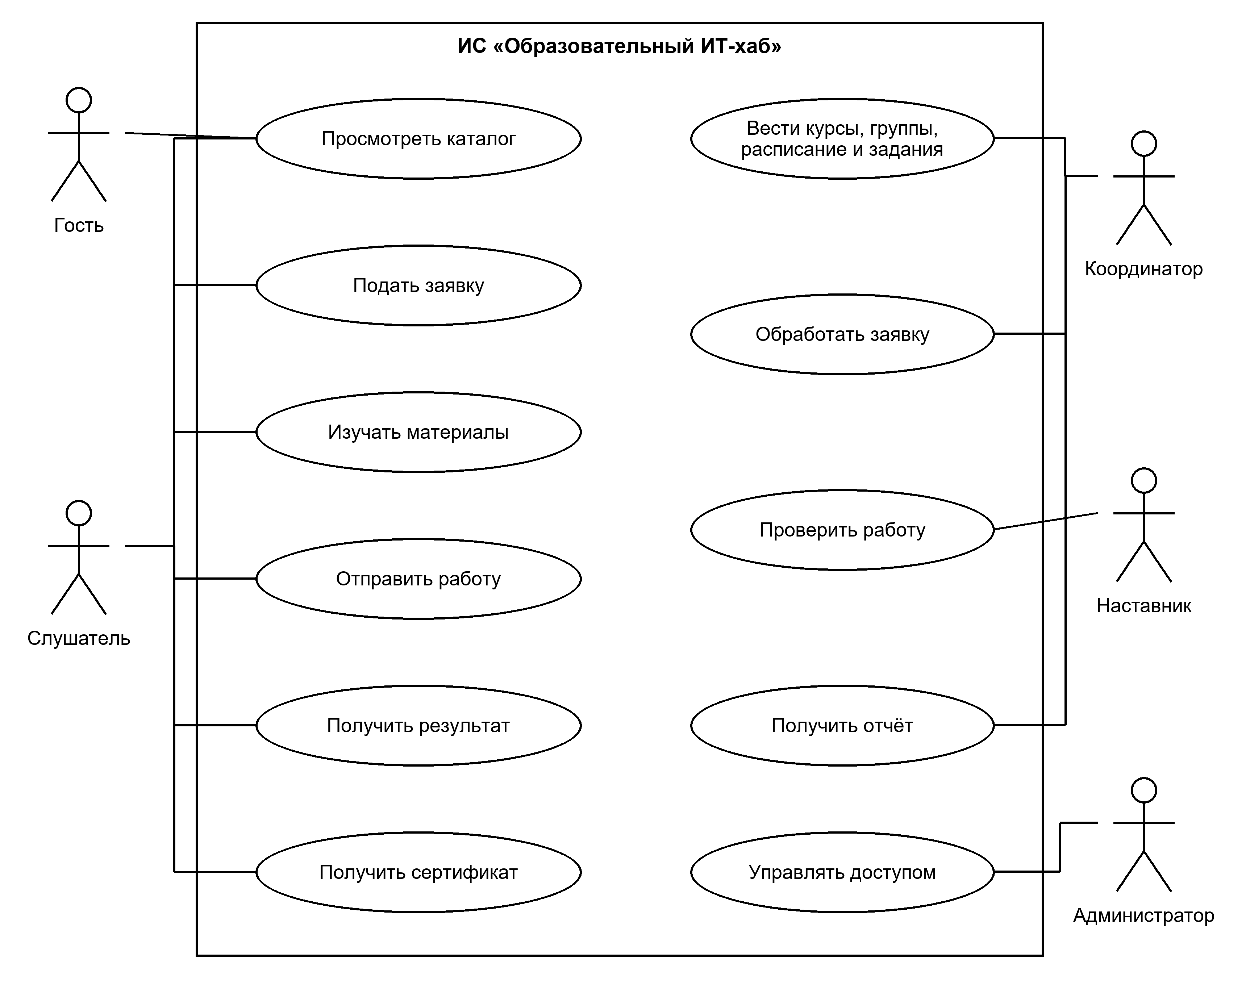
Рисунок 1 — Диаграмма прецедентов образовательного ИТ-хаба

3 Сценарии использования

3.1 Просмотреть каталог
Участник — Гость или слушатель. Предусловия: Опубликован хотя бы один курс.
Основной сценарий: Пользователь открывает каталог, задаёт название или уровень подготовки. Система показывает подходящие опубликованные курсы, описание и открытые группы.
Альтернативы и исключения: Если совпадений нет, показывается пустой результат с возможностью изменить условия. Неопубликованные курсы недоступны.
Постусловие: Пользователь получил сведения для выбора курса.

3.2 Подать заявку
Участник — Слушатель. Предусловия: Выполнен вход; группа открыта для набора.
Основной сценарий: Слушатель выбирает группу и подтверждает заявку. Система проверяет отсутствие заявки на ту же группу и сохраняет зачисление в состоянии «На рассмотрении».
Альтернативы и исключения: При повторном запросе показывается существующая заявка. Ошибка данных не создаёт запись. Заявка ещё не предоставляет доступ к учебному комплекту.
Постусловие: Одна заявка передана координатору.

3.3 Обработать заявку
Участник — Координатор. Предусловия: Заявка находится на рассмотрении.
Основной сценарий: Координатор проверяет сведения и наличие мест. При одобрении система атомарно проверяет вместимость и переводит зачисление в активное состояние.
Альтернативы и исключения: При отсутствии места или несоответствии условиям фиксируется отказ с причиной. Одновременные одобрения не превышают вместимость.
Постусловие: Слушатель видит решение; при одобрении получает доступ.

3.4 Вести курсы, группы, расписание и задания
Участник — Координатор. Предусловия: Выполнен вход с соответствующей ролью.
Основной сценарий: Координатор создаёт курс и группу, назначает наставника, вместимость и сроки, формирует расписание, публикует материалы и задания с критериями и лимитом попыток.
Альтернативы и исключения: Пересечения занятий группы или наставника, некорректный порог и неположительный лимит блокируют сохранение. Изменение уже использованных условий не должно менять историю проверки.
Постусловие: Группа обеспечена опубликованным учебным комплектом.

3.5 Изучать материалы
Участник — Слушатель. Предусловия: Зачисление активно; материал опубликован для группы.
Основной сценарий: Слушатель открывает свою группу, выбирает материал и получает файл или ссылку вместе с условиями задания и расписанием.
Альтернативы и исключения: Запрос материала чужой группы отклоняется сервером. Для недоступного файла отображается сообщение, событие регистрируется.
Постусловие: Слушатель получил доступный ему учебный комплект.

3.6 Отправить работу
Участник — Слушатель. Предусловия: Активное зачисление; задание своей группы; нет ожидающей проверки или принятой версии.
Основной сценарий: Слушатель выбирает файл и подтверждает отправку. Система включает проверку файла и права сдачи: формат, размер, срок и лимит. Затем сохраняет отдельную версию с очередным номером, временем и статусом «Отправлена».
Альтернативы и исключения: Некорректный файл, истёкший срок или исчерпанные попытки приводят к отказу без создания версии. Повтор сетевого запроса не создаёт дубликат попытки.
Постусловие: Новая версия включена в очередь наставника; прежние записи сохранены.

3.7 Проверить работу
Участник — Наставник. Предусловия: Наставник назначен группе; версия отправлена или находится на проверке.
Основной сценарий: Наставник выбирает версию, начинает проверку, задаёт балл, решение и замечания. Система проверяет условия и одной транзакцией сохраняет рецензию и статус.
Альтернативы и исключения: Для принятия требуется проходной балл; для возврата — замечания. Неверное решение не сохраняется. Повторная проверка уже завершённой версии не создаёт вторую рецензию.
Постусловие: Результат доступен слушателю и используется для расчёта прогресса.

3.8 Получить результат
Участник — Слушатель. Предусловия: Существует отправленная версия своего задания.
Основной сценарий: Слушатель открывает историю попыток. Система показывает статус, время отправки, балл, решение и дату проверки. При наличии замечаний слушатель открывает их просмотр.
Альтернативы и исключения: Если проверки ещё нет, показывается текущий статус без вымышленной оценки. Доступ к чужой версии отклоняется.
Постусловие: Слушатель знает результат и условия дальнейших действий.

3.9 Получить сертификат
Участник — Слушатель. Предусловия: Есть обязательные задания, и все они приняты; зачисление активно или завершено.
Основной сценарий: Слушатель открывает итог курса. Система проверяет результаты и наличие документа, создаёт сертификат с уникальным номером либо возвращает ранее созданный.
Альтернативы и исключения: Если хотя бы одно обязательное задание не принято, сертификат не выдаётся. Повтор запроса возвращает тот же документ.
Постусловие: Слушатель получил один сертификат на зачисление.

3.10 Получить отчёт
Участник — Координатор. Предусловия: Группа существует; выполнен вход.
Основной сценарий: Координатор выбирает группу. Система собирает состав, прогресс и результаты, показывает сводный отчёт и по запросу выгружает CSV.
Альтернативы и исключения: Для пустой группы формируется отчёт с нулевыми показателями. Недоступность БД приводит к сообщению без частичных данных.
Постусловие: Координатор получил согласованный отчёт по группе.

3.11 Управлять доступом
Участник — Администратор. Предусловия: Выполнен вход сотрудника с дополнительным фактором.
Основной сценарий: Администратор выбирает учётную запись, назначает разрешённую роль или блокирует доступ. Система сохраняет изменение и запись журнала.
Альтернативы и исключения: Недопустимая роль или отсутствие прав блокируют операцию. Административная функция не разрешает редактирование оценок.
Постусловие: Права учётной записи изменены и действие зарегистрировано.

4 Связи прецедентов и повторная сдача
Прецедент «Отправить работу» включает обязательную проверку файла и права сдачи. Стрелка «include» направлена от отправки к проверке. «Отправить исправленную версию» специализирует общий прецедент отправки и наследует его проверки; стрелка обобщения направлена к общему прецеденту. Повторная сдача допустима после возврата предыдущей версии, пока не истёк срок и не исчерпан лимит.
Просмотр замечаний условно расширяет просмотр результата: точка расширения — отображение подробностей рецензии, условие — наличие замечаний. Стрелка «extend» направлена от дополнительного просмотра к базовому прецеденту. Эти отношения показаны на рисунке 2.
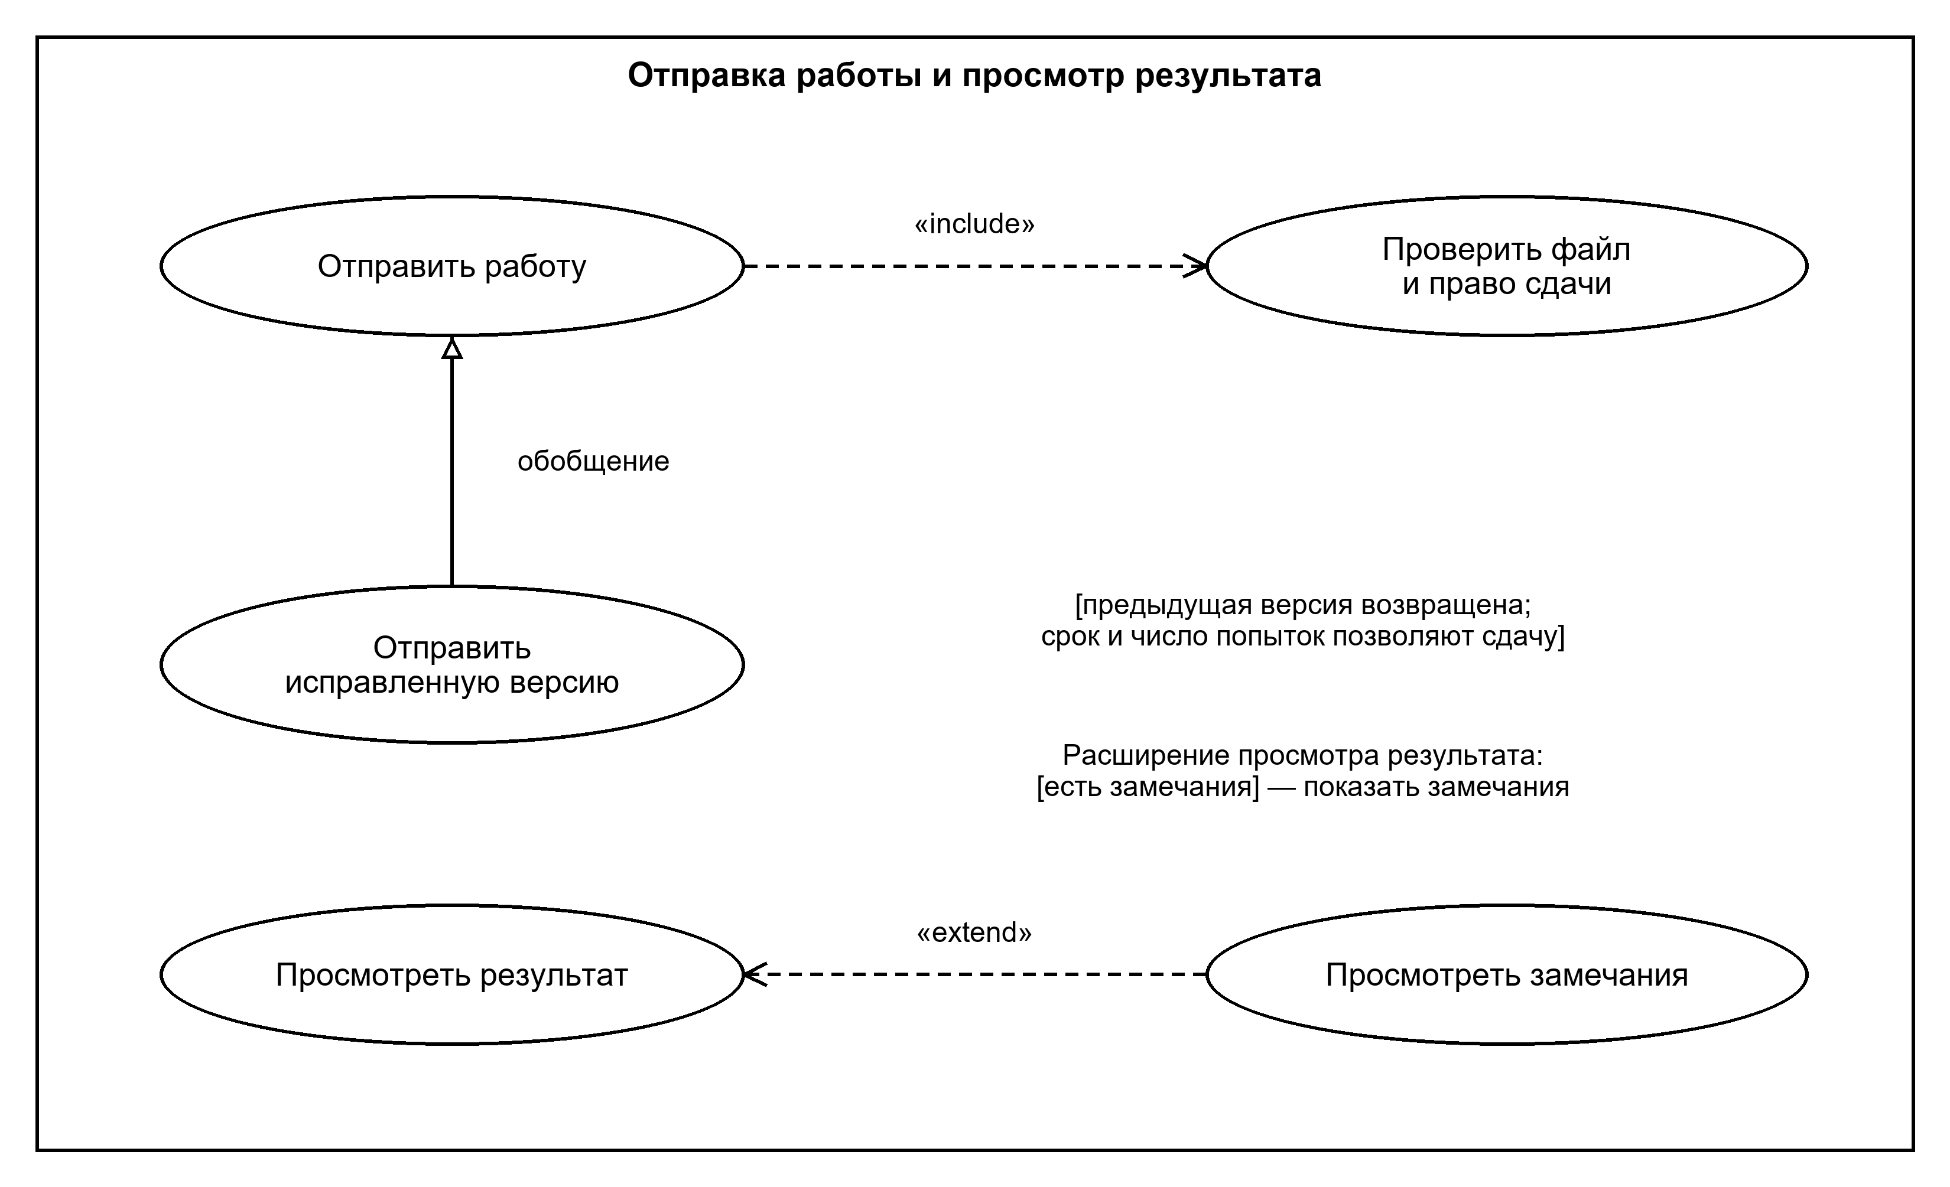
Рисунок 2 — Уточнение отношений между прецедентами

5 Вывод
Определены пять внешних ролей и основные прецеденты системы. Сценарии содержат предусловия, основной ход, исключения и результат. Условия отправки и проверки связаны с требованиями ТЗ и моделью данных.

СПИСОК ИСПОЛЬЗОВАННЫХ ИСТОЧНИКОВ
1. Лобанов А. А., Лобанова Ю. С., Абраш Е. Н., Братусь Н. В. Проектирование информационных систем : учебное пособие / под ред. А. А. Лобанова. — 2-е изд. — Киров : МЦИТО, 2023. — 127 с.
2. ГОСТ 7.32–2017. Система стандартов по информации, библиотечному и издательскому делу. Отчёт о научно-исследовательской работе. Структура и правила оформления. — Москва : Стандартинформ, 2017.
3. Object Management Group. Unified Modeling Language. Version 2.5.1. — 2017. — URL: https://www.omg.org/spec/UML/2.5.1 (дата обращения: 06.10.2026).

